Analisis Numerik Sifat Mekanik Bahan ABS & Komposit Serat Bambu Aplikasi pada Komponen
Adjuster Seat Mobil

Keven Poul¹, M. Sobron Y. Lubis ², Silvi Ariyanti³
¹⁾Mahasiswa, ²⁾ Dosen Prodi Teknik Mesin,
Fakultas Teknik Universitas Tarumanagara
Jl. Letjen. S. Parman No. 1 Jakarta 11440,
³⁾ Program Studi Teknik Industri, Fakultas Teknik, Univeritas Mercu Buana
Jl. Meruya Selatan, Kembangan, Jakarta Barat 11650
Email: keven.515160041@stu.untar.ac.id, sobronl@ft.untar.ac.id
silvi.ariyanti@@mercubuana.ac.id,

Abstrak
Komposit merupakan material yang tersusun atas campuran dua atau lebih material dengan sifat kimia dan fisika berbeda, dan menghasilkan sebuah material baru yang memiliki sifat- sifat berbeda dengan material-material penyusunnya. Bambu merupakan salah satu serat alam yang dapat digunakan untuk bahan reinforcement pada bahan polymer untuk menjadi sebuah material komposit polimer. Perkembangan dalam dunia otomotif, penelitian ini dilakukan bertujuan untuk menganalisis sifat-sifat mekanik secara numerik bahan ABS yang digunakan pada komponen adjuster seat mobil terhadap komposit serat bambu. Penelitian ini dilakukan menggunakan software Autodesk fusion 360. Simulasi dilakukan dengan memvariasikan pembebanan sebesar 50, 75 dan 100 N,untuk simulas Von Misses, 1st principle dan 3rd principle, displacement. Dari hasil analisis dapat diketahui bahwa pada simulasi discplacement menunjukan material komposit bambu memiliki nilai deformasi lebih tinggi dengan nilai 0,4 mm dan material Akrilonitril butadiene stiren (ABS) didapatkan nilai deformasi 0,3 mm pada pembebanan 100N. Material komposit serat bambu dapat digunakan sebagai material pengganti material utama yaitu Akrilonitril butadiene stiren (ABS) dikarenakan material komposit bambu memiliki sifat luluh dan elastisitas yang baik ketika diberikan pembebanan walaupun kedua material tersebut memiliki karakteristik serta sifat mekanik yang tidak berbeda jauh sehingga dapat digunakan sebagai komponen otomotif.

Kata kunci: Adjuster seat, komposit bambu, autodesk fusion 360, material ABS

Abstract
Composite is a material composed of a mixture of two or more materials with different chemical and physical properties, and produces a new material that has different properties from the constituent materials. Bamboo is one of the natural fibers that can be used as reinforcement in polymer materials to become a polymer composite material. Developments in the automotive world, this research aims to analyze numerically the ABS material used in car seat adjuster components against bamboo fiber composites. This research was carried out by numerical analysis using Autodesk Fusion 360 software. Simulations were carried out by varying the loading of 50, 75 and 100 N, for the von Mises simulation, 1st principle and 3rd principle, displacement. From the results of the analysis, it can be seen that the discplacement simulation shows that the bamboo composite material has a higher deformation value with a value of 0.4mm and the Acrylonitrile butadiene styrene (ABS) material has a deformation value of 0.3mm with 100N loading. Bamboo fiber composite material can be used as a substitute for the main material, namely acrylonitrile butadiene styrene (ABS) because the bamboo composite material has good yielding properties and elasticity when given a load even though the two materials have characteristics and mechanical properties that are not much different so that they can be used as components. automotive

Keywords: Adjuster seat, bamboo composite, Autodesk Fusion 360, ABS Material

PENDAHULUAN
Perkembangan teknologi di dunia saat ini diperkuat demi meningkatkan fungsional, kualitas, dan ragam produk yang memiliki harga yang terjangkau. Hal ini mendorong salah satu perkembangan material komposit serat alam yang bersifat ramah lingkungan.(Taufik, 2012). Perkembangan teknologi bahan saat ini semakin pesat, menjadi faktor utama dalam pemenuhan kebutuhan bahan dengan karakteristik tertentu. Seiring dengan kemajuan teknologi, maka saat ini telah banyak digunakan dari bahan komposit dengan serat alam. Dua faktor paling penting yang mendorongdari penggunaan serat alam oleh industri yaitu biaya dan berat. (Masdani,2018). Sebagaimana diketahui komposit adalah campuran dari dua atau lebih material yang memiliki sifat-sifat yang berbeda sehingga membentuk material baru dengan menghasilkan sifat mekanis yang lebih spesifik, material komposit terdiri dari penguat (reinforcement) yang berbentuk serat (fiber) yang mempunyai fungsi sebagai material rangka yang menyusun komposit dan pengikat (matrix) yang berfungsi untuk menjaga posisi serat.(Hanada, 2021)
Beberapa peneliti telah melakukan penelitian mengenai potensi pengembangan komposit berpenguat serat diantaranya penelitian komposit berpenguat serat kulit waru (Hibiscus Tiliaceus) kontinyu laminat sebagai material pengganti fiberglass pada pembuatan lambung kapal. Hasil penelitian menunjukkan terdapat pengaruh alkali NaOH 5% terhadap kekuatan tarik dan kekuatan bending. Spesimen komposit yang diperkuat serat kulit waru dengan perlakuan NaOH 5% selama 2 jam harga kekuatan tariknya hampir sama antara arah sudut serat 00/00/450/-450/00/00 yaitu 86,14 N/mm² .(Nurudin, 2011)
Salah satu alternatif material komposit dalam penggunaan serat alam menggunakan serat bambu, tanaman bambu merupakan tanaman sangat mudah dijumpai di Indonesia baik di dataran rendah sampai dataran tinggi. Penggunaan komposit serat bambu mampu menghasilkan berbagai produk dengan sifat mekanis yang baik. Penggunaan serat bambu dalam penelitian ini diharapkan mampu membantu pengembangan bahan komposit serat alam bagi industri otomotif dan meningkatkan nilai guna dari serat alam terutama yang terdapat di Indonesia.(Zariatin,2020). Indonesia yang mempunyai sumber bahan baku serat alam yang melimpah, perlu menggalakkan penelitian bahan baku ini untuk komponen otomotif sehingga mempunyai nilai keuntungan ekonomi dan lingkungan. (Subyakto,2009).
Saat kini penggunaan material komposit dalam kehidupan sehari-hari sangat bervariasi, misalnya untuk pembuatan peralatan rumah tangga, komponen– komponen mesin seperti casing kapal, mobil maupun sepeda motor yang terbuat dari bahan material komposit polimer. Penggunaan bahan komposit polimer berserat alam dalam bidang industri otomotif saat ini pula mengalami perkembangan yang pesat serta berusaha menggeser keberadaan bahan komposit polimer sintetis yang sudah biasa dipergunakan sebagai penguat pada bahan komposit seperti E-Glass, Carbon,dan Silicone Carbide. (Sulaiman, 2018).
Penggunaan komposit polimer dalam produksi komponen-komponen mobil telah terbukti mampu menyeimbangkan fungsi mobil seperti mengurangi berat dan menjaga keselamatan penumpang.(Ezekweb. 2016)
Pemanfaatan serat alam atau limbah pertanian menjadi sangat penting bagi pengembangan industri otomotif yang berkelanjutan. Komposit yang diperkuat serat alam telah menjadi bahan yang paling serbaguna tidak hanya di industri konstruksi tetapi juga di industri otomotif. Karena bobotnya yang rendah, bahan-bahan ini meningkatkan efisiensi mobil dalam hal konsumsi bahan bakar yang lebih rendah. Sebagian besar industri otomotif besar berhasil menggunakan komposit serat alami untuk pengembangan suku cadang mobil yang berbeda.( Verma,2019)
Penelitian ini dilakukan untuk mengetahui sifat-sifat mekanik antara bahan ABS pada komponen adjuster seat mobil dan bahan komposit berserat bambu yang bertujuan untuk mengembangkan bahan komposit serat alam berpenguat serta bambu yang akan diaplikasikan pada produk Adjuster Seat mobil. Dengan menggunakan software Autodesk fusion 360 dilakukan simulasi pengujian static stress analysis dan thermal stress analysis terhadap kedua jenis material tersebut.

METODE PENELITIAN
Penelitian ini dilakukan dengan metode analisisi numerik dengan simulasi menggunakan Software Autodesk fusion 360 melakukan simulasi Static stress analysis dan dilakukan komparasi hasil simulasi terhadap material komposit PP serrat bambu dengan ABS.
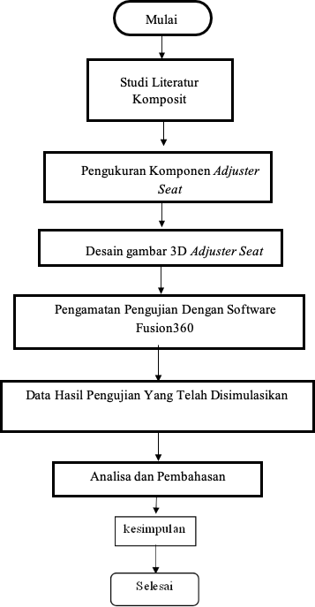
Diagram alir metode penelitian disampaikan pada Gambar.1.
Gambar 1.Flowchart Penelitian

Prosedure Penelitian

Dalam melakukan analisis numerik beberapa Langkah yang dilakukan antara lain:

Persiapan Simulasi
Melakukan pengukuran dimensi adjuster seat jenis mobil dengan menggunakan jangka sorong sehingga diperoleh gambar 3D pada Gambar.2.
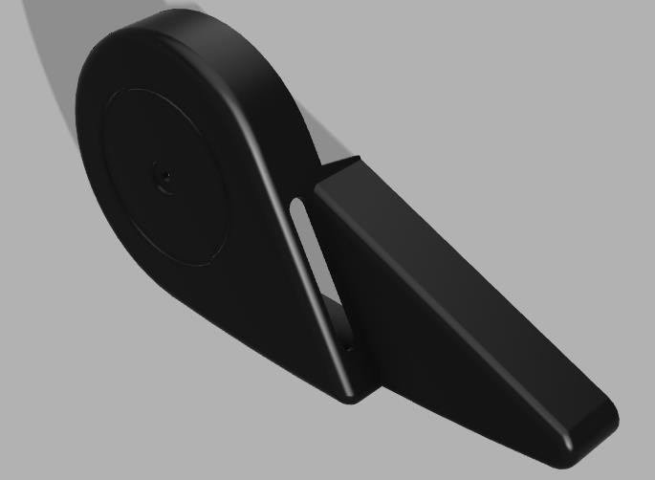
Gambar 2. Desain 3D Adjuster seat

Proses Simulasi
Tahapan Static stress analysis dan Thermal pada Autodesk fusion 360 antara lain:
- Memilih menu simulasi pada study properties, kemudian pilih simulasi static stress
- Kemudian menentukan material yang digunakan yaitu komposit bambu

Tabel 1. Sifat mekanik komposit bambu^{[5]}

Density | 931 kg/m³
Young’s Modulus | 1.721 GPa
Poisson’s Ratio | 0,4
Yield Strength | 22,56 MPa
Tensile Strength | 28,95 MPa

- Menentukan bagian pada adjuster seat yang menerima beban (constraints)
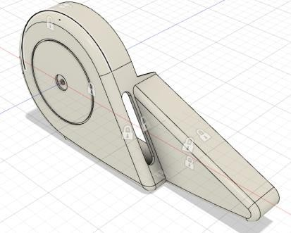
Gambar3.Constraints
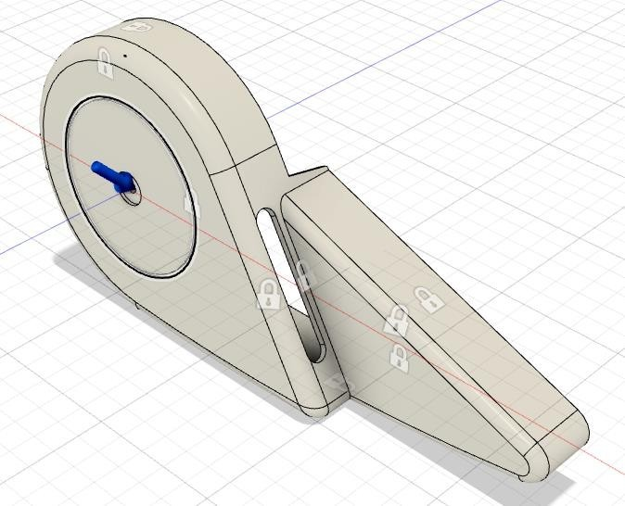
- Memilih bagian yang akan diberikan beban, pemilihan beban dapat dilakukan dengan asumsi menurut fungsi dari komponen berkaitan yang akan digunakan sebagai tolok ukur pada pengujian. Pada simulasi Static stress analysis beban yang akan diberikan pada komponen ini yaitu sebesar 50N, 75N dan 100N

Gambar 4. Force
- Memi;ih result maka akan menampilkan hasil simulasi.

HASIL DAN PEMBAHASAN

Simulasi Von Mises Perbandingan Bahan Komposit PP- Bambu terhadap Bahan ABS
Simulasi ini dilakukan untuk mengetahui nilai kritis suatu material pada kekuatan luluh terhadap pembebanan yang diberikan. Hasil simulasi Von Mises disampaikan pada gambar berikut :

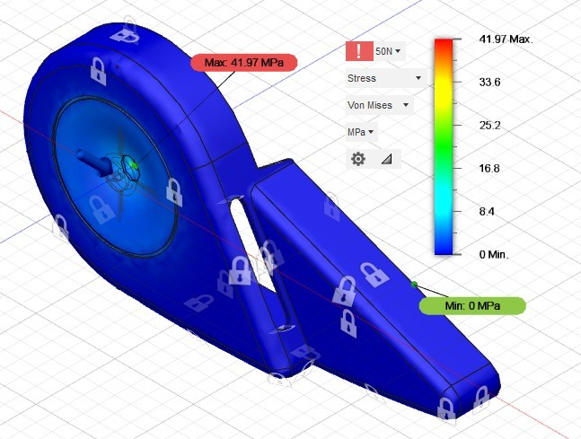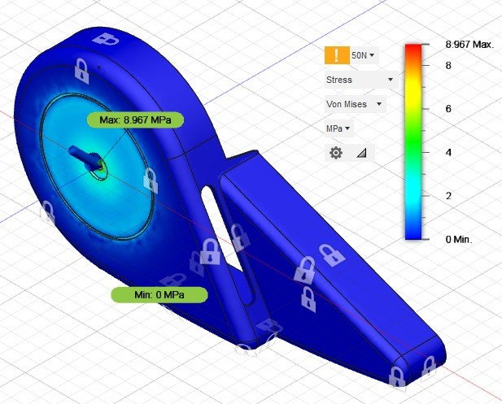
(a). Komposit PP Bambu (b) Bahan ABS

Gambar .5 Hasil Simulasi Von Mises dengan Gaya Sebesar 50 N

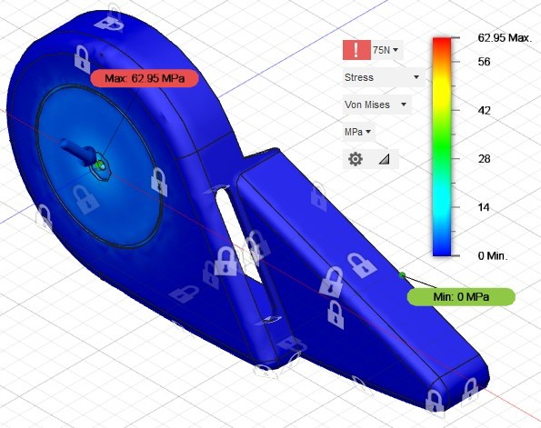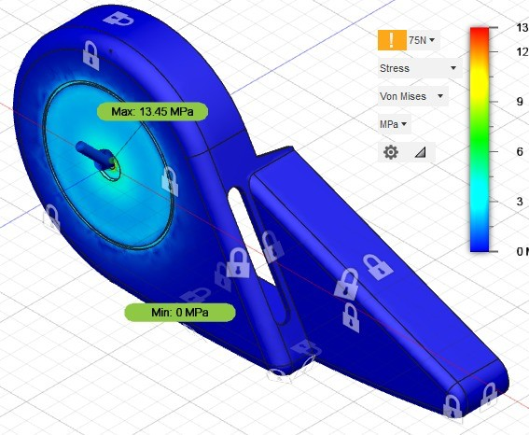
(a). Komposit PP Bambu (b) Bahan ABS

Gambar .6 Hasil Simulasi Von Mises dengan Gaya Sebesar 100 N

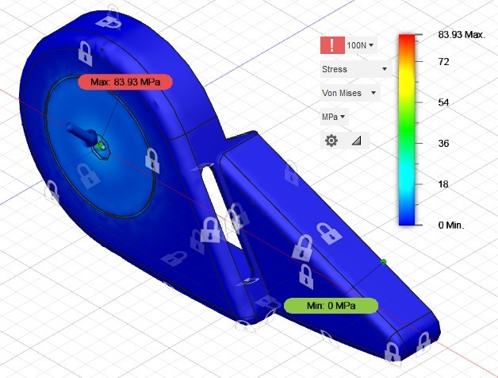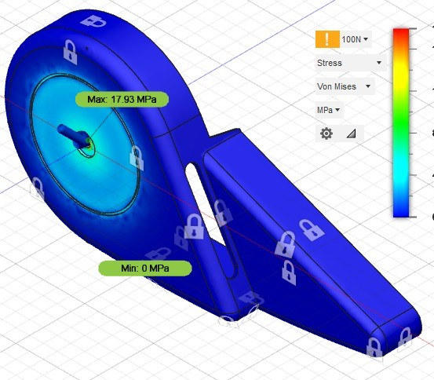
(a). Komposit PP Bambu (b) Bahan ABS

Gambar .7 Hasil Simulasi Von Mises dengan Gaya Sebesar 100 N

Berdasarkan gambar diatas diketahui bahwa nilai tegangan Von Mises pada gaya 50N untuk material komposit bambu-PP didapatkan nila bahwa tegangan Von Mises sebesar 41,9 MPa sedangkan pada material Akrilonitril butadiene stiren (ABS) sebesar 8,9 MPa. Simulasi dengan gaya 75N didapatkan 62,9 MPa untuk komponen yang bermaterial komposit bambu-PP sedangkan untuk komponen bermaterial Akrilonitril butadiene stiren (ABS) didapatkan nilai tegangan Von Mises 13,4 MPa. Pada simulasi dengan gaya 100N didapatkan nilai tegangan Von Mises sebesar 83,9 MPa pada komponen bermaterial komposit, untuk komponen bermaterial Akrilonitril butadiene stiren (ABS) didapatkan nilai sebesar 17,9 MPa. Hasil tersebut menunjukan bahwa pertambahan gaya yang diberikan mempengaruhi nilai tegangan yang terjadi, sedangkan itu untuk perbandingan komponen bermaterial bambu-PP dengan komponen bermaterial Akrilonitril butadiene stiren (ABS) didapatkan nilai tegangan yang berbeda. Setelah mendapatkan tegangan Von Mises maka dapat dihitung nilai safety factor denga menggunakan persamaan berikut :
$n=\frac{σ^{y}}{σ^{e}}$ ………………………………………………… (1)
Dengan,
σy : Yield Strenght (MPa)
σe : Tegangan Von Mises (MPa)
Maka di dapatkan hasil sebagai berikut:
Tabel 2. Safety Factor Pada Bahan Komponen Berkomposit Bambu-Polipropilena^{[6]}

Kekuatan Luluh Komposit Bambu (MPa) | Nilai Tegangan Von Mises (MPa) | Safety Factor
22,56 | 41,9 | 0,5
22,56 | 62,9 | 0,3
22,56 | 83,9 | 0,2

Tabel 3. Safety Factor Pada Bahan ABS^{[7]}

Kekuatan Luluh ABS (MPa) | Nilai Tegangan Von Mises (MPa) | Safety Factor
20 | 8,9 | 2,2
20 | 13,4 | 1,4
20 | 17,9 | 1,1

Hasil Simulasi 1st principal dan 3rd principal pada Bahan Komposit Bambu-PP
Kedua simulasi ini dilakukan guna mengetahui kemampuan suatu material apabila diaplikasikan dengan tujuan mendapatkan nilai tegangan maksimum tarik pada 1st principal dan tekan pada 3rd principal. Berikut hasil simulasi 1st principal dan 3rd principal yang dilakukan.
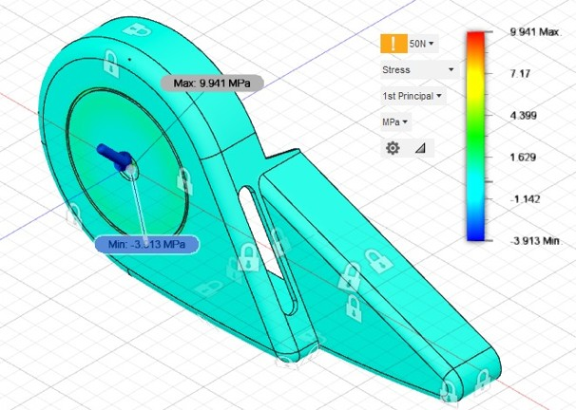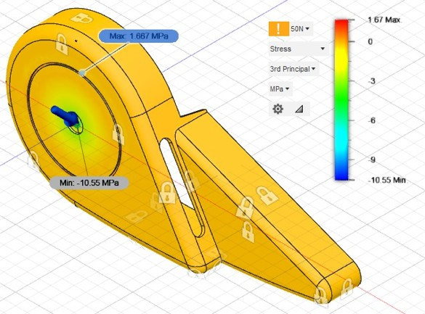
(a). 1 st Principle (b) 3rd Principle

Gambar .8 Hasil Simulasi 1 st Principle dan 3rd Principle dengan Gaya Sebesar 50 N

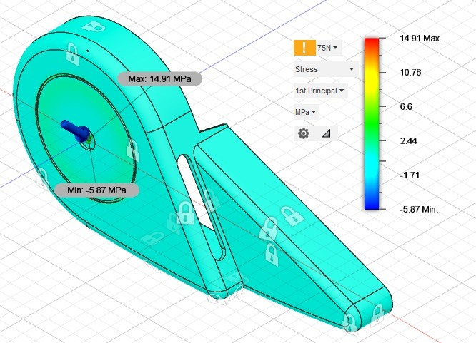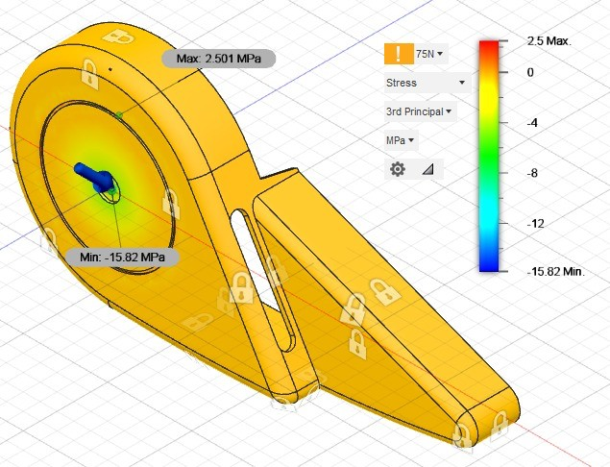
(a). 1 st Principle (b) 3rd Principle

Gambar .9 Hasil Simulasi 1 st Principle dan 3rd Principle dengan Gaya Sebesar 75 N
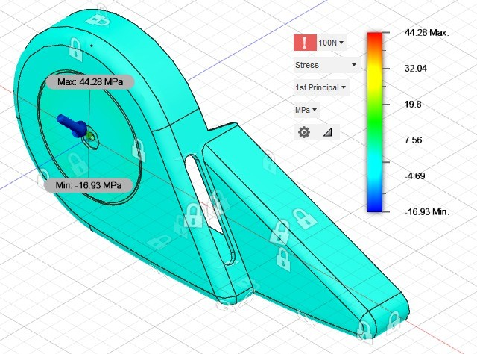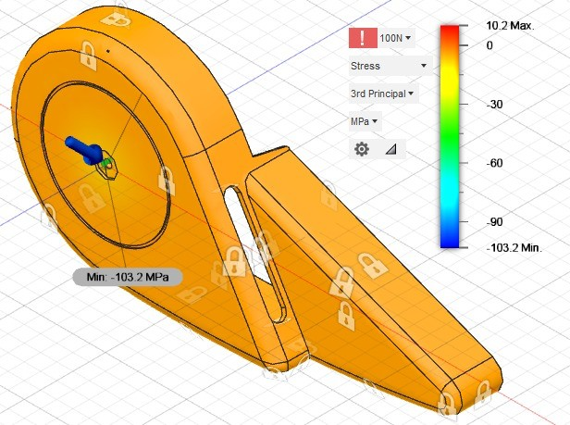
(a). 1 st Principle (b) 3rd Principle

Gambar .10 Hasil Simulasi 1 st Principle dan 3rd Principle dengan Gaya Sebesar 100 N
Hasil Simulasi 1st principal dan 3rd principal pada Bahan ABS
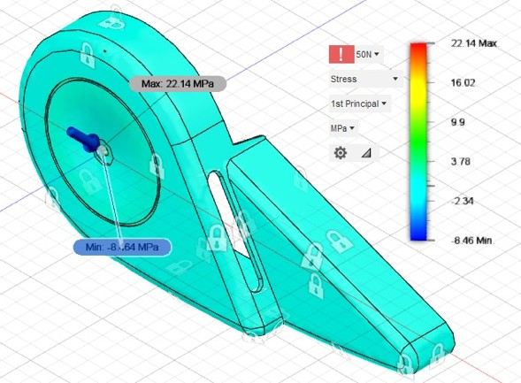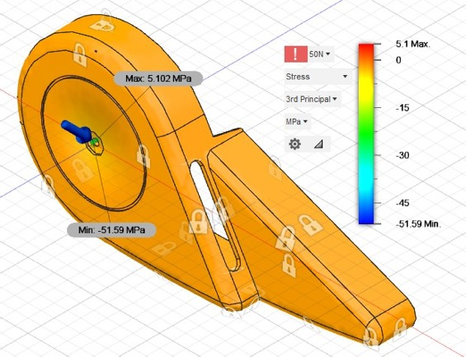
(a). 1 st Principle (b) 3rd Principle

Gambar .11 Hasil Simulasi 1 st Principle dan 3rd Principle dengan Gaya Sebesar 50 N

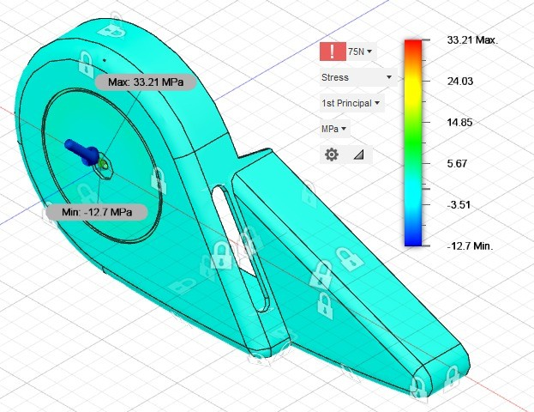
(a). 1 st Principle (b) 3rd Principle

Gambar .12 Hasil Simulasi 1 st Principle dan 3rd Principle dengan Gaya Sebesar 75 N
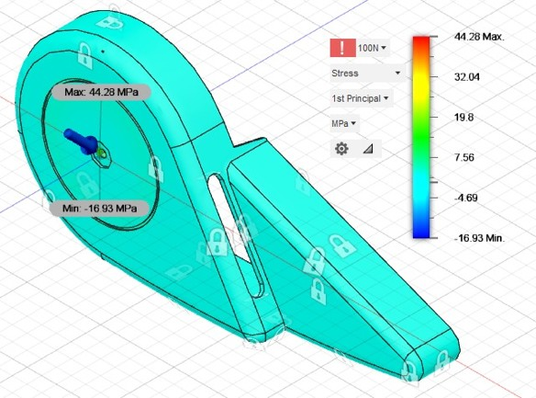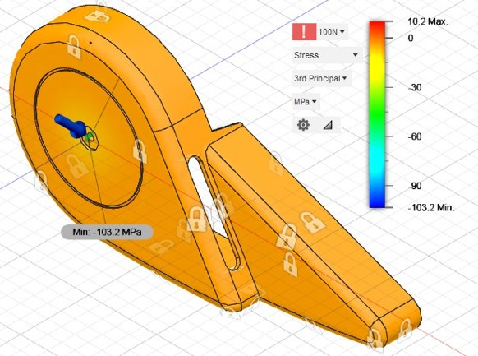
(a). 1 st Principle (b) 3rd Principle

Gambar .13 Hasil Simulasi 1 st Principle dan 3rd Principle dengan Gaya Sebesar 100 N

Hasil simulasi 1st principal dapat dilihat pada Gambar 8 s/d 13. Material komposit bambu-PP yang diberikan gaya 50N mendapatkan hasil sebesar 22,1 MPa sedangkan pada material Akrilonitril butadiena stiren (ABS) didapatkan nilai 9,9 MPa. Untuk nilai 1st principal pada material komposit bambu-PPdengan gaya 75N sebesar 33,2 MPa sedangkan pada material Akrilonitril butadiena stiren (ABS) didapatkan nilai 14,9 MPa. Pada material komposit bambu-PP dengan gaya 100N didapatkan nilai sebesar 44,2 MPa dan material Akrilonitril butadiena stiren (ABS) didapatkan nilai 19,8 MPa. Tujuan simulasi 1st principal dilakukan untuk mengetahui tegangan tarik maksimum material yang digunakan pada komponen dengan gaya yang disesuaikan terhadap lingkungan kerja komponen. Hasil menunjukan bahwa semakin besar pemberian gaya yang diberikan pada komponen diikuti dengan peningkatan tegangan tarik maksimum pada komponen, jika dibandingkan material komposit bambu-PP dengan material Akrilonitril butadiena stiren (ABS), dapat dipastikan material komposit bambu-PP memiliki tegangan tarik maksimum yang lebih tinggi dari material Akrilonitril butadiena stiren (ABS),namun begitu tegangan tarik yang mampu diterima oleh kedua material memiliki perbedaan nilai yang cukup jauh pada masing-masing material.
Pada simulasi 3rd principal berdasarkan gambar.8, bahwa pada gaya 50N nilai yang didapatkan sebesar 5.1 MPa untuk material komposit bambu-PP, dan material Akrilonitril butadiena stiren (ABS) yang didapatkan sebesar 1,67 MPa. Pada gaya 75N untuk material komposit bambu-PP didapatkan nilai 7,65 MPa, dan untuk material Akrilonitril butadiena stiren (ABS) didapatkan nilai sebesar 2,5 MPa. Nilai yang didapatkan pada gaya 100N sebesar 10,2 MPa untuk material komposit bambu-PP ,dan untuk material Akrilonitril butadiena stiren (ABS) sebesar 3,3 MPa. Simulasi 3rd principal dilakukan bertujuan untuk mengetahui nilai tegangan tekan maksimum pada material yang diaplikasikan pada suatu komponen. Hasil pada simulasi tersebut menunjukan bahwa nilai pada komponen yang menggunakan material komposit bambu-PP memiliki nilai tegangan tekan maksimum yang tinggi dibandingkan material Akrilonitril butadiena stiren (ABS).

Simulasi Displacement Perbandingan Bahan Komposit PP- Bambu terhadap

Bahan ABS
Dilakukan simulasi ini berguna untuk mengetahui besar deformasi yang terjadi pada komponen dengan implementasi pembebanan yang diberikan. Hasil dari displacement yang terjadi berdasarkan pembebanan yang diberikan sebesar 50N,75N,100N.
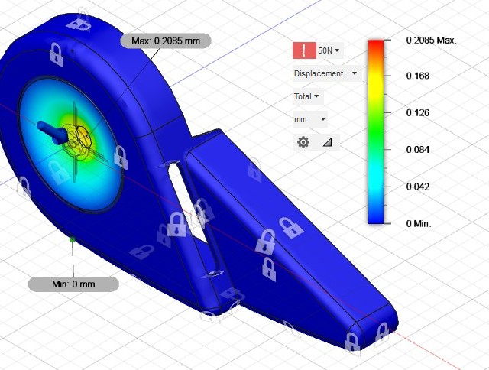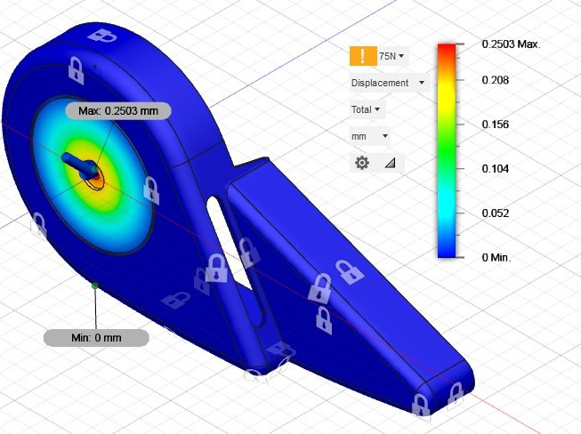
(a). Komposit PP Bambu (b) Bahan ABS

Gambar .14 Hasil Simulasi Displacement dengan Gaya Sebesar 50 N

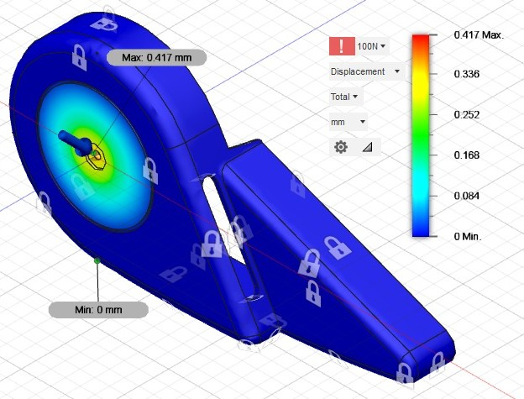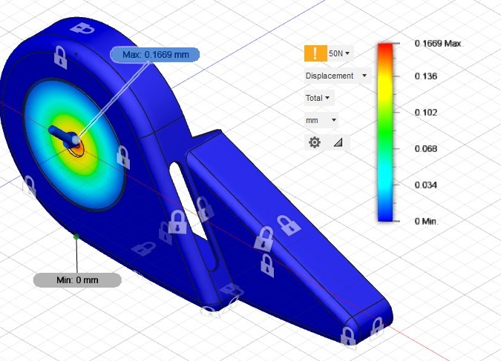
(a). Komposit PP Bambu (b) Bahan ABS

Gambar .15 Hasil Simulasi Displacement dengan Gaya Sebesar 75 N

(a). Komposit PP Bambu (b) Bahan ABS

Gambar .16 Hasil Simulasi Displacement dengan Gaya Sebesar 100 N
Hasil simulasi displacement pada gaya 50N sebesar 0,2 mm untuk material komposit bambu-PP sedangkan pada material Akrilonitrnil butadiena stiren (ABS) sebesar 0,16 mm. Pada gaya 75N adalah sebesar 0,3 mm untuk material komposit bambu-PP sedangkan pada material Akrilonitrnil butadiena stiren(ABS) sebesar 0,25 mm. Sedangkan pada gaya 100N didapatkan sebesar 0,4 mm untuk material komposit bambu-PP dan pada material Akrilonitrnil butadiena stiren (ABS) sebesar 0,3 mm. Dilakukan simulasi discplacement guna menunjukan deformasi pada material yang digunakan pada komponen dengan hasil nilai deformasi pada material komposit bambu-PP lebih besar dibandingkan material Akrilonitril butadiena stiren (ABS). Pada simulasi ini juga diketahui bahwa deformasi yang terjadi semakin besar seiring dengan pertambahan pembebanan. Jika gaya yang ditambah semakin besar maka deformasi pada komponen juga akan meningkat.^{[7]}

SIMPULAN
Setelah dilakukan simulasi dan analisis kritis maka dapat disimpulkan bahwa hasil simulasi Von Mises pada pembebanan 100N nilai maksimum sebesar 83,9 untuk material komposit bambu, sedangkan pada material Akrilonitril butadiene stiren (ABS) nilai 13,4 nilai safety factor yang sama di angka 15 untuk material komposit bambu dan15 pada material Akrilonitril butadiene stiren (ABS). Hasil Simulasi pada 1st principal menunjukan nilai tarik maksimum pada material komposit lebih tinggi daripada material Akrilonitril butadiene stiren (ABS) dengan didapatkan nilai 19,8 untuk material komposit bambu dan 44,2 untuk Akrilonitril butadiene stiren (ABS) pada beban yang diberikan 100N. Pada simulasi discplacement menunjukan bahwa material komposit bambu memiliki nilai deformasi lebih tinggi dengan nilai 0,4mm dan material Akrilonitril butadiene stiren (ABS) didapatkan nilai deformasi 0,3mm dengan pembebanan 100N. Material komposit serat bambu dapat digunakan sebagai pengganti material utama yaitu Akrilonitril butadiene stiren (ABS) dikarenakan material komposit bambu memiliki sifat luluh dan elastisitas yang baik ketika diberikan pembebanan walaupun kedua material tersebut memiliki karakteristik serta sifat mekanik yang tidak berbeda jauh sehingga dapat digunakan sebagai komponen otomotif.

DAFTAR PUSTAKA

Taufik, I. (2012). Perilaku Creep pada Komposit Polyester dengan Serat Kulit Bambu Apus (Gigantochloa Apus (JA & JH Schultes) Kurz). MECHANICAL, 3(2).

Das, S. (2001). The cost of automotive polymer composites: a review and assessment of DOE's lightweight materials composites research (p. 47). Oak Ridge, Tennessee, USA: Oak Ridge National Laboratory.

Autodesk[Online]. Available: https://www.autodesk.com/products/fusion- 360/Features. [Accessed 20 Agustus 2021].

https://knowledge.autodesk.com/search- result/caas/vhelp/help-dev-autodesk-
com/v/Simulation-360/enu/2013/Help/0016-Getting- 16/0074-Autodesk74/0075- Linear-S75.html [Accesed : 21-oktober-2021]

Zariatin, D. L., Ravizqi, M. A., & Siregar, A. S. (2020). Analisis Pengaruh Waktu Perebusan Serat Bambu Apus (Gigantochloa Apus) Pada Larutan NaOH Terhadap Beban Tarik. In Prosiding Seminar Rekayasa Teknologi (SemResTek) (pp. TTG51-TTG57).

Subyakto, S., & Gopar, M. (2009). Tinjauan Penelitian Terkini tentang Pemanfaatan Komposit Serat Alam untuk Komponen Otomotif Review on current research on utilization of natural fiber composites for automotive components. Jurnal Ilmu dan Teknologi Kayu Tropis, 7(2), 92-97.

Masdani, M., & Dharta, Y. (2018). Potensi Pengembangan Komposit Berpenguat Serat Kulit Gaharu Sebagai Material Pengganti Fiberglass Pada Pembuatan Dashboard. Manutech: Jurnal Teknologi Manufaktur, 10(01), 33-38.

Nurudin, A. (2011). Potensi pengembangan komposit berpenguat serat kulit Waru (Hibiscus Tiliaceus) kontinyu laminat sebagai material pengganti fiberglass pada pembuatan lambung kapal. INFO-TEKNIK, 12(2), 1-9.

Hanada, K., Djamil, S., & Lubis, S. Y.(2021). Sifat Tarik Dan Sifat Lentur Pada Body Motor Komposit Lamina Dengan Perlakuan Alkali. POROS, 17(1), 16-25.

Sulaiman, M., & Rahmat, M. H. (2018). Kajian potensi pengembangan material komposit polimer dengan serat alam untuk produk otomotif. In Prosiding Seminar Nasional Teknik Mesin.

Ezekwem, D. (2016). Composite Materials Literature review for Car bumber.

Verma, D., & Senal, I. (2019). Natural fiber-reinforced polymer composites: Feasibiliy study for sustainable automotive industries. In Biomass, biopolymer-based materials, and bioenergy (pp. 103-122). Woodhead Publishing.

